光模块老化测试设备选购避坑指南：这5个参数一定要看清楚
来源：高精密温控
光模块老化测试的核心价值是模拟长期高温、满载工作工况，复刻真实使用场景，精准排查光功率衰减、误码异常、器件失效等隐患。想要避开行业选购陷阱，不用盲目跟风高价设备，只需重点吃透5个核心参数，精准甄别设备优劣，兼顾性价比与实用性。
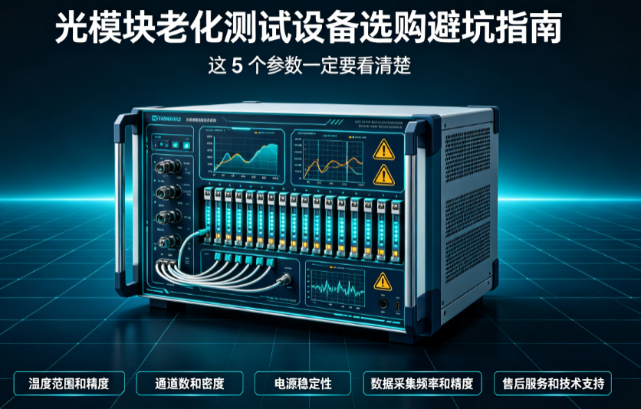
一、温度范围和精度：不贪大参数，只看真实控温能力
行业标准光模块高温老化常规工况为60℃-85℃，部分高端模块需适配温度循环测试（-40℃~85℃）。市面上多数设备会标注超大温控区间，但仅为空载参数，满载批量测试时会暴露严重短板：升温不均、温度漂移大、局部过冲，直接导致老化应力不一致，出现“假合格、假失效”的测试误差。
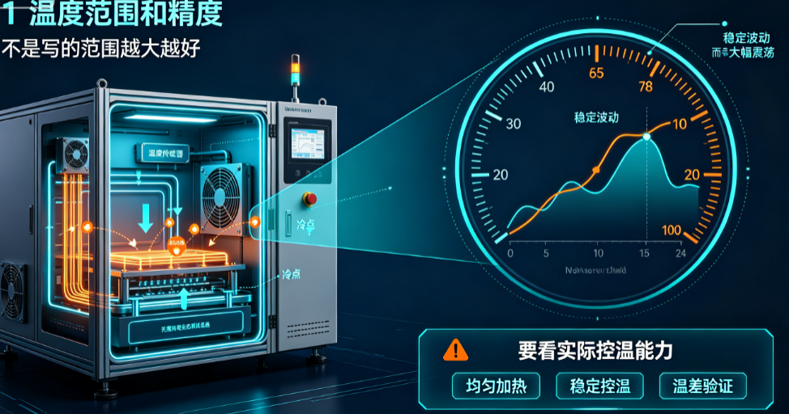
二、通道数和密度：拒绝高密度噱头，散热均衡才是量产关键
通道密度过高，设备内部风道拥堵、散热空间不足，批量满载老化时会出现局部积热、通道温差分层、模块散热不均的问题。边缘通道温度达标，中心通道温度超标，同一批次模块老化应力完全不同，测试数据失去参考价值，批量品控彻底失效。同时高密度过载运行，还会加速设备电路、温控器件老化，大幅提升故障率。
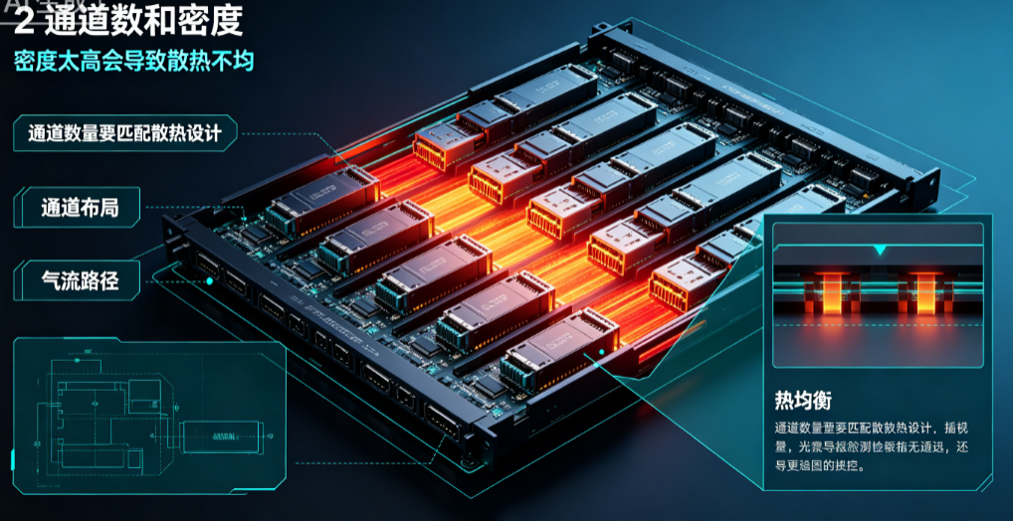
三、电源稳定性：严控纹波干扰，杜绝电性误差导致测试误判
劣质电源纹波过大、供电不稳，会导致光模块工作电流异常、光功率波动、误码率异常上升。很多时候模块本身无质量问题，却因设备电源干扰被误判为失效；长期不稳定供电，还会造成模块芯片、激光器隐性损伤，出现老化测试合格、上机使用故障的情况。行业主流光模块老化设备常规供电为3~4V，单模块最大电流可达10A，对电源稳压、滤纹能力要求极高。
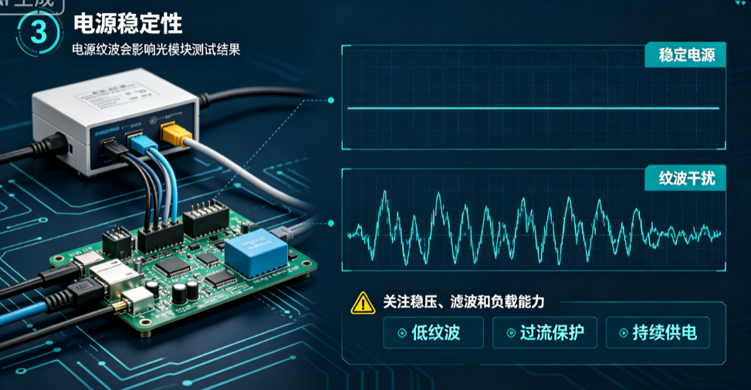
四、数据采集频率和精度：精准采样，筑牢品控数据根基
低配置设备采集频率低、精度差，只能记录初始和结束数据，无法捕捉测试过程中瞬时的光功率衰减、电流波动、误码跳变等异常。很多早期隐患属于阶段性异常，仅靠首尾数据无法识别，导致不合格产品流入市场，埋下售后隐患。尤其400G、800G高速光模块，对数据采样精度、实时性要求更高。

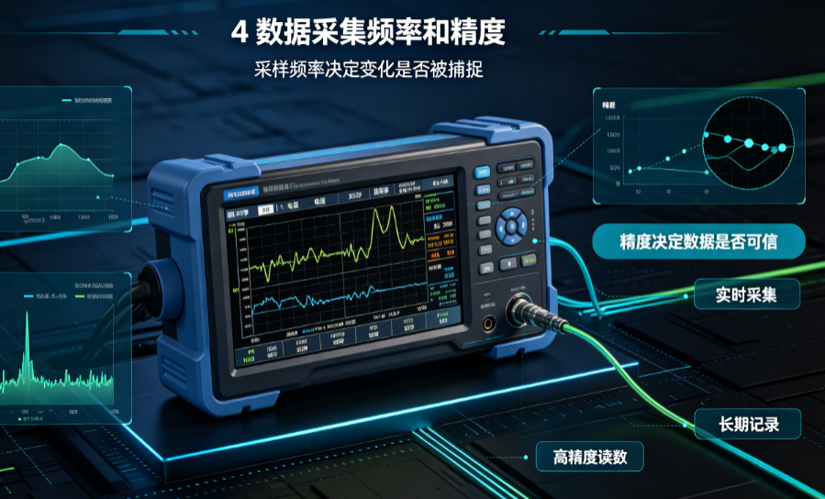
五、售后服务和技术支持：设备好用更要好修，长期稳定有保障
小众品牌、无售后保障的设备，一旦出现故障，不仅维修周期长、费用高，还会直接停滞量产流水线；同时设备校准、固件升级、适配新模块封装（QSFP-DD、OSFP等）的技术支持缺失，会导致设备快速贬值、淘汰。
